## 卫星也戴“眼镜”——偏振卫星

生活中，我们在电影院里戴上偏振眼镜可以看3D电影。如果给卫星戴上“偏振眼镜”呢？我们就能够更清晰地看到大气、陆地、海洋，看清全球气候变化的关键要素和影响因子。那么，什么是偏振卫星？涉及哪些科学原理？它在实际应用中有哪些成效？

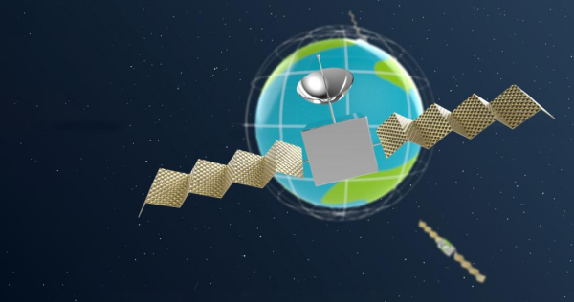

**“偏振”看世界  看得更清楚**

光是电磁波，既具有波动性（频率、波长），也具有粒子性（光子、量子特性）以及方向特性。形象地说，就是沿光线垂直方向上，光矢量振动的指向是变化的，被称为偏振。人眼无法感知这种光矢量的方向性，但自然界里的蚂蚁、蝇、蝉等具有复眼结构的生物，能够很好地感知这种方向性，并用于确定方向。

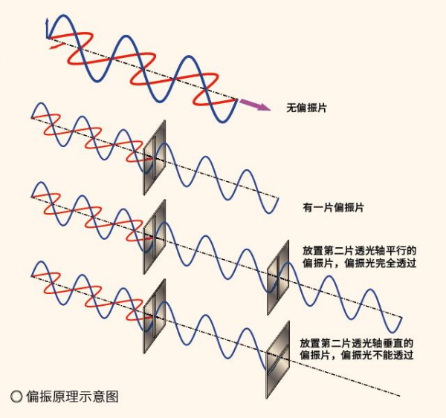

以太阳发出的自然光为例，在与传播方向垂直的平面内，其振动沿各个方向的分布概率是均匀的，为非偏振光。如图所示，拿一块偏振片放于眼前，只有沿偏振片透光轴方向振动的光能通过，其余振动方向的光不能通过，这就是偏光太阳眼镜的原理。当继续放置第二个同样的偏振片时，如果两个透光轴平行，则不会阻挡光的传播，如果两个偏振片的透光轴垂直，就会阻挡所有的光线，这就是液晶的工作原理。

例如，炎炎夏日，每当我们驾车行驶或在水边观赏时，都会看到由光亮的柏油路或水面反射过来耀眼的光。这种光会让我们的眼睛很不舒服，而这恼人的反射光还无法回避，即使戴上一副墨镜也不能将其消除。这时候，如果戴上一副偏光太阳镜，我们就仿佛置身阴凉之下，能清晰地看到路况或水里的景象。

这是由于当光线从空气进入水中或其他介质中时，会发生折射和反射，导致光线的偏振方向发生改变。当自然光投射到水面上时，反射光的偏振方向较大部分为平行于水面方向振动。因此，戴上透光轴竖直的偏振镜，就能一定程度上阻挡这部分水面反射光，让包含水下景物信息的折射光等更易被人眼觉察到，就能够更加清晰地看到水中的景象，这体现了“偏振”看世界的独特作用。

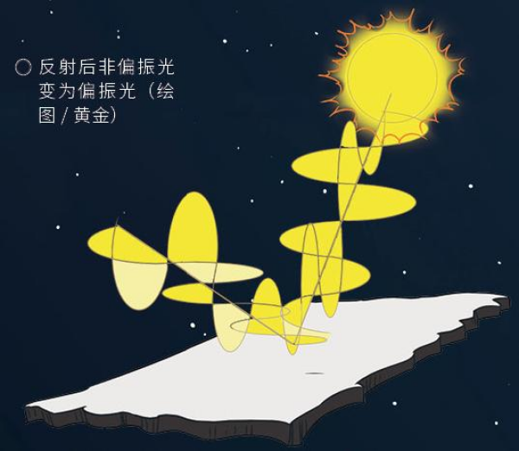

**知识链接  人类对光的认识过程**

很久以来，人们对光充满兴趣和好奇。两千多年前的古希腊著名哲学家亚里士多德，对光学现象——彩虹的解释是云层中阳光以固定角度反射的结果。

1666年，英国物理学家艾萨克·牛顿通过三棱镜实验，发现白光可被分解成不同颜色的光，认为白光是由不同颜色的粒子组成。

1801年，英国科学家托马斯·杨进行了双缝干涉试验，演示了光的波动性，证明了光不仅仅具有粒子性；后来，德国物理学家阿尔伯特·爱因斯坦提出了光的波粒二相性。

1865年，英国物理学家麦克斯韦利用方程组描述电磁波并且推导出其传播速度等于光速，说明光是电磁波。

**戴上偏振“眼镜”的卫星**

人们可以通过佩戴偏振眼镜降低强光的反射并消除眩光和杂散光，那么卫星能否也戴上偏振“眼镜”，更清晰地“看”到地物（地球表面的物体分为自然地物和人工地物。前者如山脉、江河、海岸线和天然森林等，后者如道路、居民地和建筑物等。它们在地图上一般用规定符号表示）？答案是肯定的！

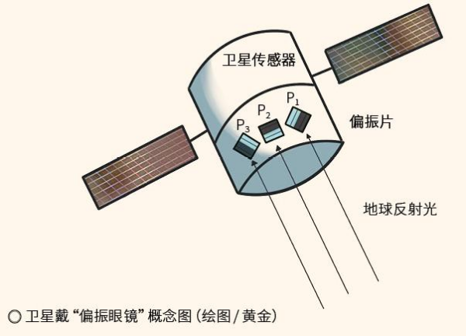

传统卫星的光波采集端通常仅设置滤光片，而偏振卫星在光波采集端同时设置了滤光片和偏振片。滤光片的作用是选取所需观测的光波波长，如可见光、短波红外（波长范围在约1～3微米的电磁辐射）、中红外（波长范围在约3～5微米的电磁辐射）、热红外（波长范围在约8～14微米的电磁辐射）等；而偏振片则只允许透光轴方向的光通过，过滤掉其他方向的光，同时由于地球反射光是部分偏振的，因而通过多个（至少3个）透光轴不同方向的偏振片的测量组合，就可以推算出地球反射光的偏振程度（线偏振度）和振动方向。通过滤光片和偏振片的联合使用，偏振卫星可以完成对地球反射光的光谱和偏振特性的联合测量，增加对电磁波的观测维度以及对其携带信息的深入挖掘能力。

近年来，中国积极推动偏振卫星事业的发展。2018年5月，中国成功发射了高分五号卫星，搭载了多角度偏振相机。高分五号卫星的要探测目标为大气气溶胶（大气中的固态或固/液态混合物）和云。高分五号卫星可获取沿着轨道和穿越轨道方向正负50度视场范围内的影像数据，影像幅宽达1850千米，具有3个光谱和偏振联合通道，为大气环境监测和气候变化研究等领域提供宝贵的数据。2022年4月16日，中国大气环境监测卫星被成功送入预定轨道，搭载了高精度偏振扫描仪和多角度偏振相机两种偏振探测传感器，组成了偏振“交火”探测体制，并通过两种偏振仪器视场、波段和偏振等观测要素的匹配进行联合观测，能够进一步提升对大气环境的探测能力和精度。

**偏振卫星看到“彩虹”**

太阳光经过大气气体分子、大气气溶胶和云粒子散射后成为偏振光，其偏振光谱信息是大气粒子特性的“敏感指示器”，在地球环境、遥感监测等领域具有独特的应用优势。

当太阳光进入云中时，云粒子发生反射、折射，会在不同方向上散射太阳光，并具有不同的偏振特性。水云和冰云的粒子形状和折射率等存在显著差异，它们的散射光的偏振特性也不同。

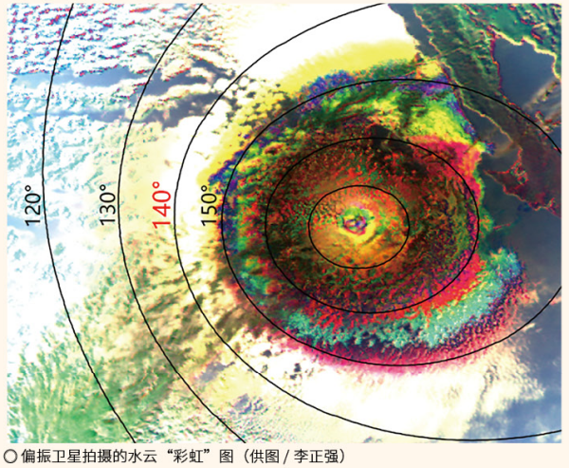

对于液态水云，在约140度散射角（太阳-云粒子-卫星，三者之间的夹角为约40度时）附近的位置具有最强的偏振特性，其他角度的偏振特性会呈现高低波动的趋势。因此，偏振卫星在拍摄水云时，会在不同的散射角等值线处呈现不同的虹圈，140度附近的虹圈最亮，整体看起来就像彩虹一样。而对于含有冰晶粒子的云，由于粒子形状不同于水云的球形，散射光的偏振特性会显著不同，因此偏振卫星云图上可以很好地区分水云和冰云。

**偏振“眼镜”用途多**

与传统的光谱和强度观测相比，偏振观测反映了太阳辐射在大气气溶胶和云的散射、吸收作用下的方向特性，对大气气溶胶和云粒子形状、尺寸大小等物理特征有更好的敏感性。因此，偏振观测可以有效提高卫星遥感的探测维度和精度，改善对大气颗粒物的探测能力，从而能够更好地看清楚云、大气气溶胶和雾霾等。

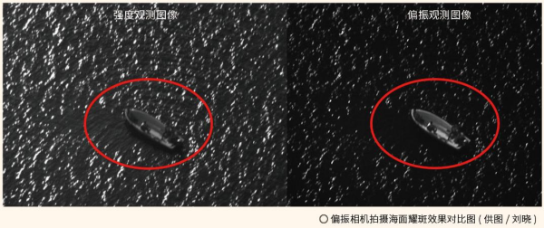

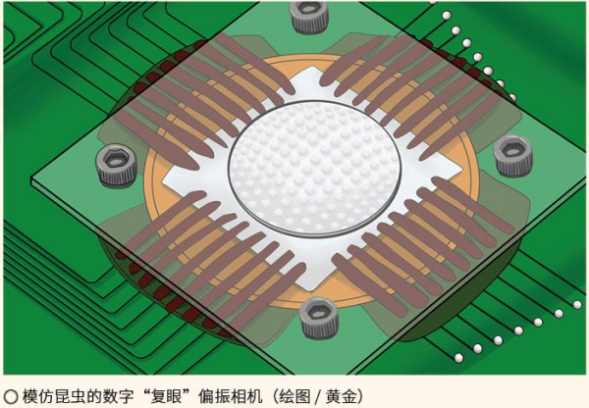

不仅如此，偏振观测还可以抑制海洋耀斑，提高海面目标识别精度。波浪起伏的海面就像一面面破碎的镜子，当太阳光线直射在海面上，卫星从特定的角度观测海面时，会形成大面积的强光反射，即出现耀斑现象。这会导致图像对比度降低和场景局部信息丢失，影响卫星图像的识别和分析。海面耀斑具有很强的偏振特性，通过旋转偏振片的方法，使偏振片的检偏方向与耀斑主要偏振方向垂直，对背景耀斑进行抑制，从而突出关键目标信息。

未来，随着微结构光刻等技术的发展，卫星戴的偏振“眼镜”会越来越精细，能够更细微地感受到光波的方向特性，增加对光携带信息的感知和解析能力！